Liceo Bicentenario
Héroes de la Concepción
Departamento de Ciencias
.

Nombre
Curso | 3° Medio | Fecha
Subsector | Biología
Unidad | Genética

GUIA DE APRENDIZAJE UNIDAD CERO

Contenidos
Genética Mendeliana
Monohibridismo
Objetivos evaluados
- Describir investigaciones científicas clásicas y contemporáneas en genética, reconociendo el papel de la teoría en ellas.
- Resolver problemas de genética simples
Instrucciones generales de la guía
Lea atentamente la información que aparece en esta guía. Recuerde que su lectura comprensiva determina la respuesta de las preguntas que están en las actividades de este material. Conteste con lápiz de pasta y evite los borrones.

“GENETICA” PARTE I

Los organismos de una misma especie se diferencian entre sí en forma, tamaño, color, etc. Sin embargo, no sólo las características visibles o fácilmente medibles varían. También lo hacen una enorme gama de características que tiene que ver con el funcionamiento de los distintos sistemas orgánicos. El fenotipo es el conjunto de todas las características físicas de un ser vivo. El genotipo, en tanto, corresponde a la constitución genética de un individuo. El fenotipo depende del genotipo, pero también del ambiente.

Herencia

Nuestros padres son responsables de un sinnúmero de características que poseemos. Sin embargo, la transmisión de estos rasgos no es algo simple. De hecho, llama la atención por qué un hermano posee un rasgo que el otro hermano carece. O cómo se explica que cierta particularidad fue heredada de un abuelo al nieto, "saltándose" al padre.
La sola relación entre genotipo y ambiente no basta para comprender la variabilidad de sucesivas generaciones. Hace falta conocer las reglas que gobiernan las combinaciones entre alelos para una característica heredada.
La genética es la disciplina biológica que se preocupa de la manera cómo se transmiten los caracteres (rasgos) de progenitores a descendientes a lo largo de las generaciones, y de las semejanzas y diferencias entre progenitores y progenie (descendientes) que son determinadas por la herencia y el ambiente. Por ello, se considera a la Genética como la ciencia que estudia la variación entre los organismos vivos.
Los caracteres heredables se transmiten de padres a hijos a través de los cromosomas, que portan la información genética (en los genes). El set de genes maternos y paternos constituyen el genoma de cada uno de los descendientes y los caracteres heredables son una consecuencia de la acción de este genoma y del ambiente. En su origen interaccionan factores genéticos (muchos genes) y ambientales, por lo que presentan una herencia compleja.

Genética Mendeliana

Como podrás intuir a partir de lo estudiado, la herencia se rige por reglas bastante precisas. Estas reglas gobiernan la genética de todos los organismos. Sin embargo, fueron conocidas y definidas

hace solo unos 200 años, por un fraile austriaco llamado Gregor Mendel. De hecho, sus experimentos publicados en 1866, sólo fueron difundidos y valorados a partir del año 1900.
La genialidad de Mendel se demuestra en la forma en que diseñó sus experimentos: a pesar de haber trabajado con organismos vegetales muy específicos, sus resultados pudieron generalizarse a todos los demás seres con reproducción sexuada. Escogió trabajar con una especie que representaba grandes ventajas para estudios genéticos, Pisum sativum (arveja): posibilidad de controlar su reproducción (es una planta en es posible realizar cruzamientos a voluntad), tiene un tiempo generacional corto (no hay que esperar años para ver resultados), posee un gran número de descendientes de los cruzamientos, por lo que se puede contar con un gran número de individuos en corto plazo. Ello es particularmente conveniente para probar estadísticamente los resultados. Finalmente, la arveja presenta al menos 7 caracteres discretos, que facilitan mucho el estudio de la herencia, pues siempre existirán sólo dos formas de expresión para un determinado carácter y esas formas se heredan sin variaciones en los descendientes.

Usando plantas de arvejas, organizó cruzamientos destinados a averiguar cuál era el patrón detrás de estos resultados. Fue tan original en su método que incluso debió crear una terminología que no existía:

- Generación P (parental): Generación progenitora inicial, de la que se obtendrán las progenies (descendientes) en estudio.
- Generación F (filial): Es la generación que aparece producto de la cruza de generación P. La primera se la denomina F1. La cruza entre organismos de la progenie F1 originará la generación F2 y así sucesivamente (F3, F4, etc.)
- Rasgo dominante: Característica determinada por un alelo, que se expresa siempre, aún en estado heterocigoto (2 alelos distintos). El alelo dominante se simboliza con la inicial del alelo dominante escrita en mayúscula.
- Rasgo recesivo: Característica determinada por un alelo, la que sólo se manifiesta en estado homocigoto (2 alelos iguales). Se simboliza con la inicial del alelo dominante, escrito en minúscula.
- Individuo homocigoto: Individuo que tiene 2 alelos iguales para un locus (lugar cromosómico ocupado por un gen) cada cual en uno de los dos cromosomas homólogos. Por ejemplo, individuos de tallo largo (TT) y corto (tt).
- Individuo heterocigoto: Individuo que tiene los 2 alelos distintos para un locus, en los respectivos cromosomas homólogos.Por convención, en el heterocigoto siempre se anota el alelo dominante primero. Por ejemplo, individuos de tallo largo (Tt).
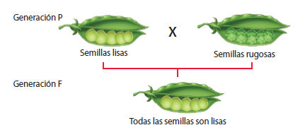

Cabe destacar que Mendel nunca conoció a los cromosomas, ni tampoco utilizó el término "alelo". A pesar de ser el padre de la genética, nunca llamó genes a los genes, sino "factores".
Para poder estudiar un solo carácter cada vez, Mendel realizó cruzamientos monohíbridos

El primer experimento realizado por Mendel consistió en el cruzamiento de dos plantas de línea pura para fenotipos distintos de un carácter. Los cruzamientos que consideran un solo carácter se denominan monohibridos. El primer carácter escogido fue "largo de tallo de la planta". la planta podía ser alta o enana, sin que esta última condición se explicara por una falta de nutrición. Simplemente, crecía menos.
El cruzamiento era realizado por Mendel mediante una técnica bastante usada: polinización dirigida. En forma natural, las flores de arveja son polinizadas por insectos.

Primer cruzamiento monohíbrido |  | Nomenclatura de Mendel para este cruzamiento
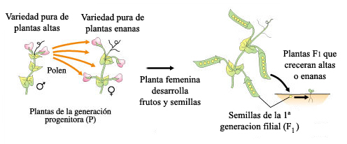 |  | P: TT x tt  Homocigoto dominante x Homocigoto recesivo
El resultado: |  | F1: Tt  Heterocigoto  Fenotipo: 100% plantas altas
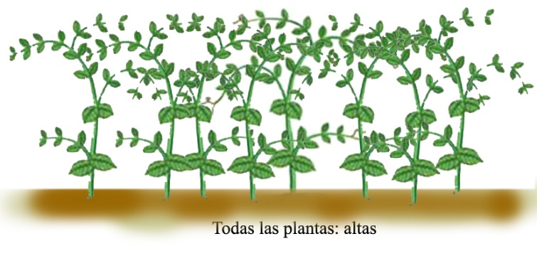

Por definición, las plantas resultantes en F1 son híbridas, es decir, su fenotipo surge de la combinación de las características de sus padres. En el caso de este híbrido, al mostrar sólo el rasgo “alto”, se asume que es dominante respecto a “enano”. El factor que determina la aparición de este último aparentemente ha desaparecido de la descendencia.

La primera Ley de Mendel explica la “reaparición” de los caracteres recesivos en sus cruzamientos monohíbridos

Interpretación del resultado de los cruzamientos monohíbridos
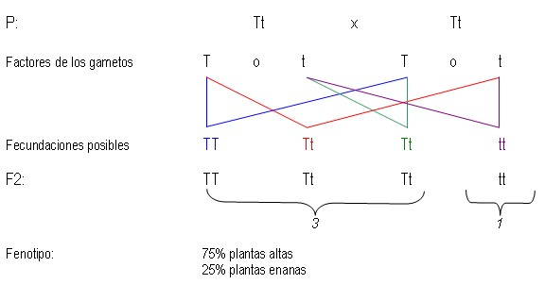
Mendel explicó este resultado experimental asumiendo que el carácter largo de tallo estaba determinado por dos factores. Como dijimos, los factores de Mendel corresponden a los genes. Cada individuo posee dos versiones del gen, que se separan cuando se forman los gametos, de modo que cada gameto sólo lleva un factor (alelo). A este fenómeno se le conoce como Ley de la segregación, la primera Ley de Mendel. Entonces el gen que determina longitud de tallo está determinado por dos alelos: T (dominante, tallo largo) y t (recesivo, tallo corto). Ambos alelos se separan o segregan en la formación de gametos y se combinan en la fecundación. Como ya vimos, Mendel realizó experimentos de monohibridismo para 7 caracteres que presentaban dominancia y recesividad y en todos los casos consiguió resultados similares.

Resuelve los siguientes problemas de genética clásica en una hoja y adjuntar a la guía para su posterior revisión.

Monohibridismo
- Se cruzan arvejas del siguiente genotipo para textura de semillas: Ll x LL, siendo la característica “liso” dominante respecto a rugoso. ¿Qué genotipo de los padres volverá a aparecer en F1?

- Se cruzan dos plantas de arveja: una tiene vainas verdes y la otra, vainas amarillas. Las plantas de vainas verdes pertenecen a una F proveniente del cruzamiento de líneas puras distintas para color de vaina. De este nuevo cruzamiento, ¿cuál es la probabilidad de obtener plantas con vainas verdes? ¿qué proporción tendrá fenotipo amarillo?

- Un par de alelos controlan el color del pelaje en los cobayos, de forma que el alelo dominante N da lugar al color negro y el alelo n al color blanco. ¿Qué proporciones fenotípicas y genotípicas pueden esperarse en F1 de los siguientes cruzamientos:
- macho homocigótico negro x hembra homocigótica blanca
- macho Nn x hembra nn
- macho y hembra heterocigóticos para el color negro

- En una camada de cobayos formada por 12 descendientes, ¿cuántos negros y blancos habría si sus dos progenitores fueran heterocigóticos.

- El enanismo es una enfermedad dominante (E) sobre la estatura normal (e). Si una mujer enana se casa con un hombre normal y tienen un hijo con estatura normal, señale el genotipo y fenotipo del resto de los hijos de dicho matrimonio.

- Los genes alelos P y p rigen el desarrollo de las plumas de las gallinas. PP determina gallinas con plumas muy rizadas y pp normalmente rizadas. Pp son gallinas con plumas medianamente rizadas. Cuando se cruza una gallina con plumas normales con un gallo con plumas muy rizadas, ¿cómo serán los descendientes de la F1?

- El cabello negro (C) es dominante sobre el cabello rubio (c). El color de ojos negros es dominante (O) sobre el color de ojos azules (o). ¿Cómo serán los descendientes entre un hombre de cabello negro y ojos negros con una mujer de cabello rubio y ojos azules?

